Roteiro de Atividade Prática

Nome: Turma: .

Nome:

Nome:

Nome:

Nome:

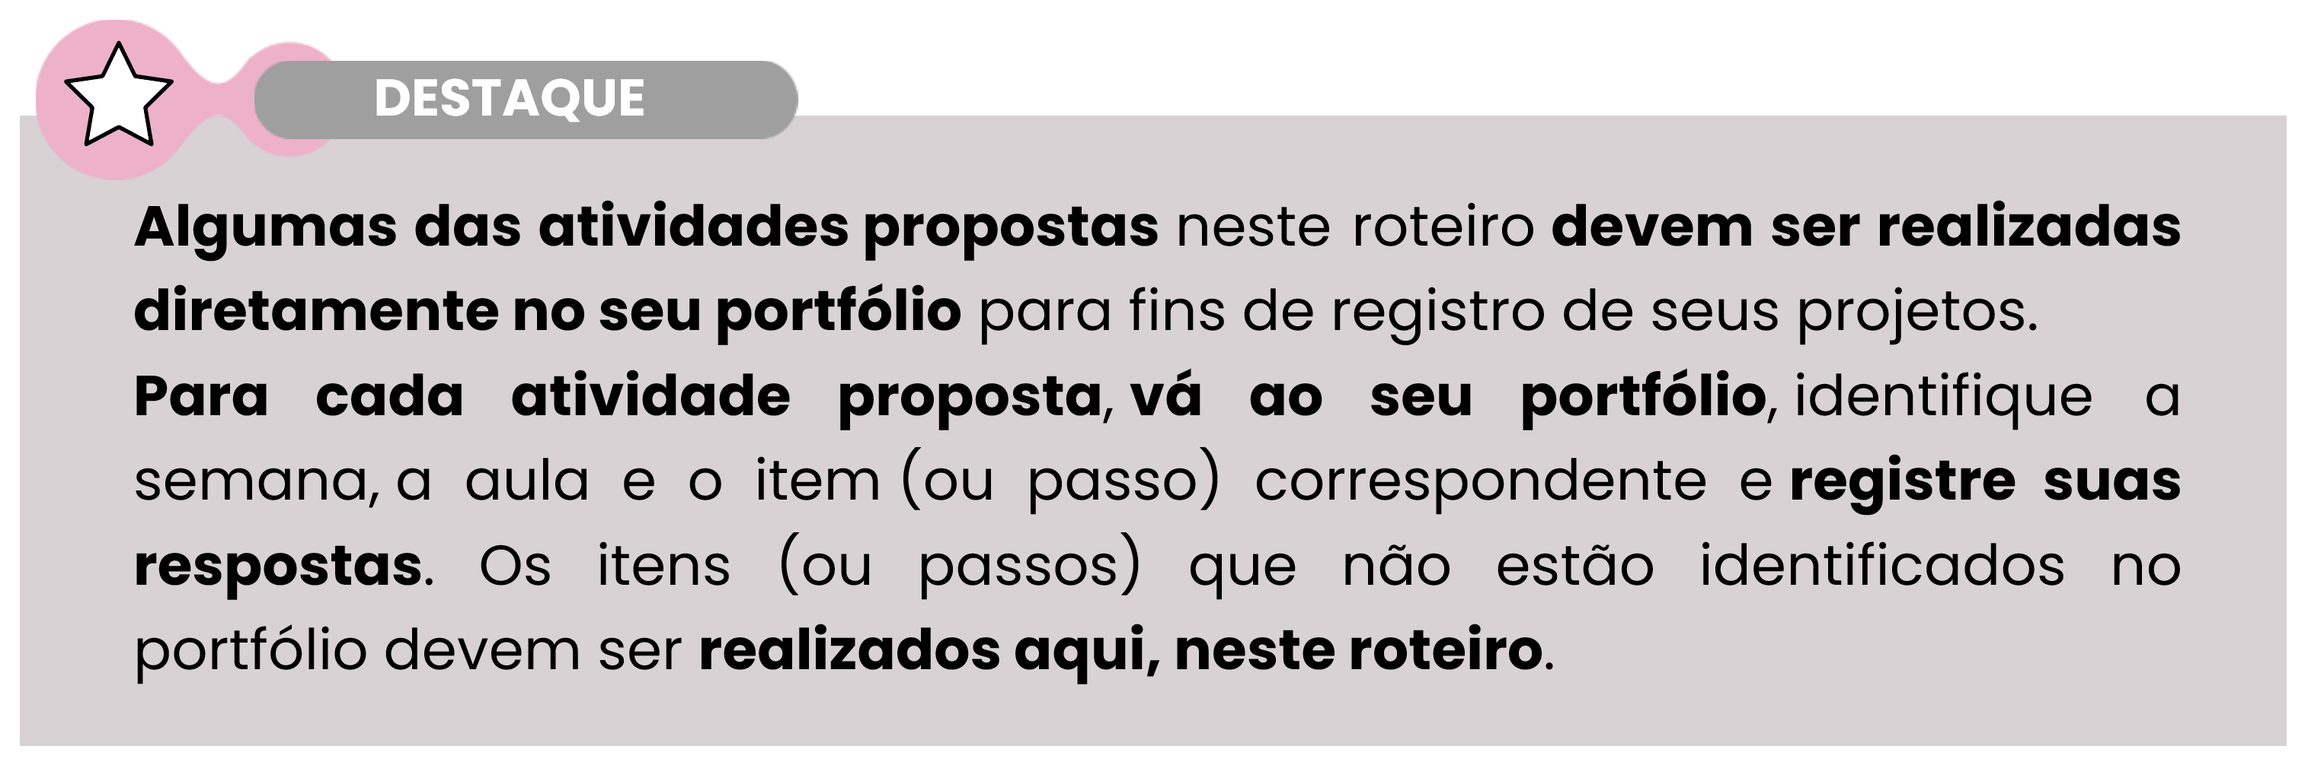

Título da atividade: Planejamento e acompanhamento do MVP com Kanban

Objetivos
Organizar as tarefas de desenvolvimento do MVP, utilizando a metodologia Kanban, garantindo eficiência e planejamento no trabalho em equipe.

Lista de materiais
- Bloco de notas autoadesivas (post-its).
- Caneta ou lápis.
- Quadro Kanban disponível no slide e anexo a seguir.
- Se não houver notas autoadesivas disponíveis, vocês podem utilizar papéis sulfite cortados em pequenos quadrados de 4 cm x 4 cm.
- Fita adesiva para fixá-las (importante: não use cola!).

Procedimento experimental


- Utilização do quadro Kanban:
Utilize o quadro Kanban disponível ao final deste roteiro.
- Preenchimento das tarefas:
Escreva cada tarefa relacionada ao desenvolvimento do MVP em uma nota autoadesiva, conforme exemplo na imagem a seguir, incluindo:
- Nome da tarefa: o que precisa ser feito.
- Responsável: quem será o responsável.
- Prazo: dados de conclusão esperados.

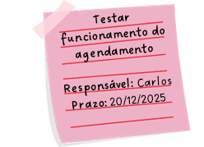

- Organização das notas:
- Organizem as notas autoadesivas na coluna "Pendente”.
- Movam-nas para "Em andamento" ao iniciar a execução.
- Transferiram-nas para "Concluído" ao finalizá-las.

- Revisão do quadro Kanban:
Revisem o quadro frequentemente para acompanhar o progresso das tarefas do MVP e ajustar conforme prioridades ou prazos, caso necessário.


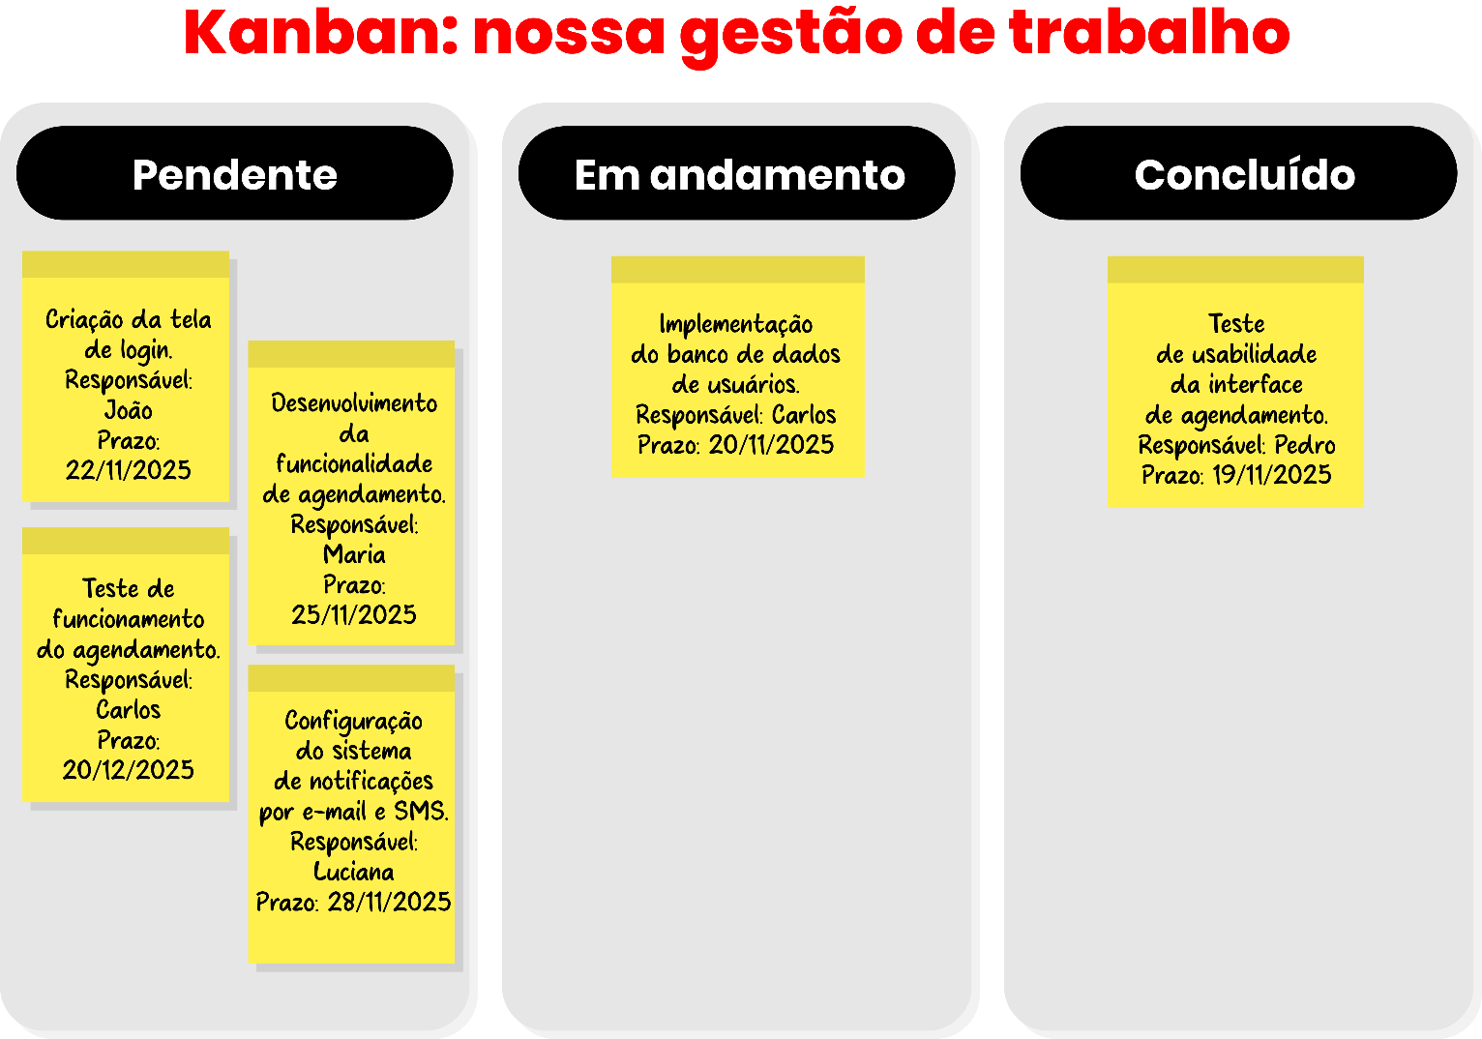
Produzido pela SEDUC-SP.


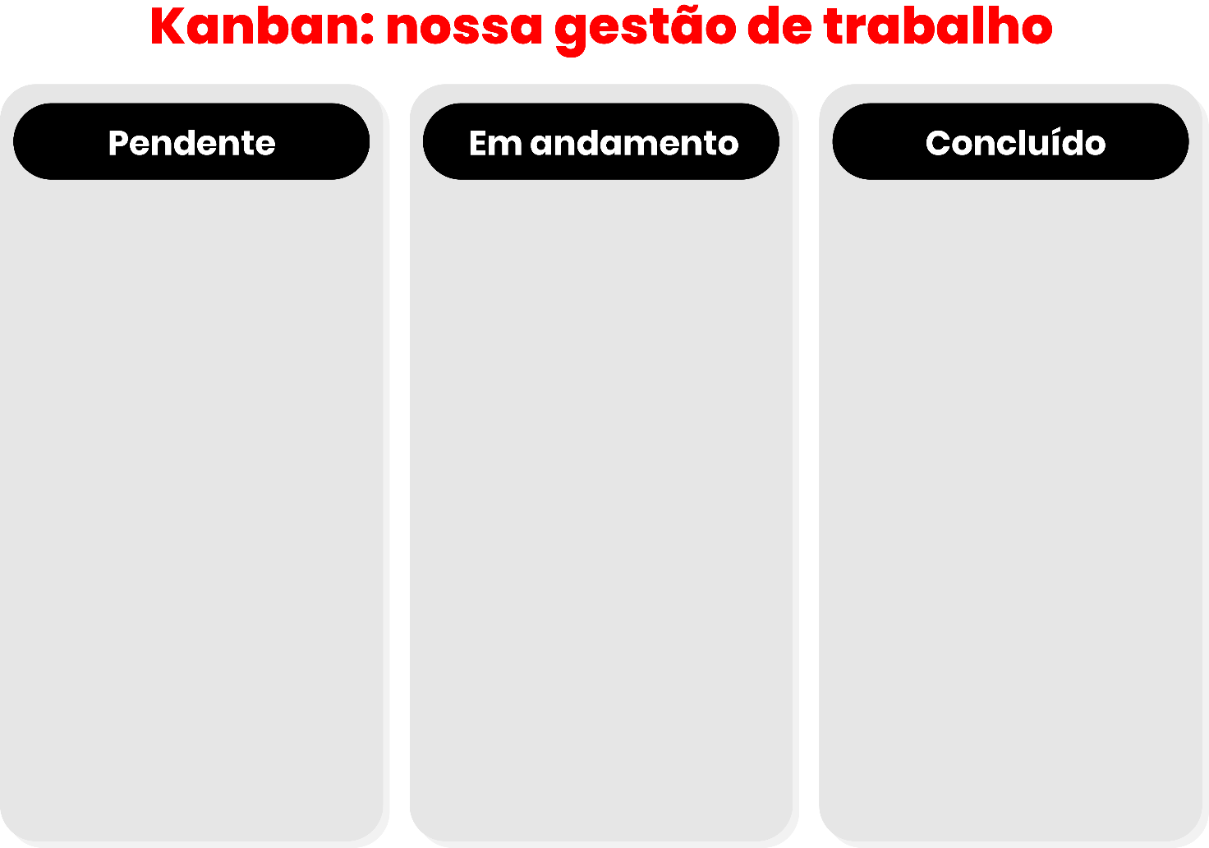

Produzido pela SEDUC-SP.

